**JVD – RB9299 – Bedienungsanleitung (DE)**

**1. Eigenschaften**

**1.1 Zeit** - Auswahlmöglichkeit 12/24 Stunden

- Dualer Wecker (2 unabhängige Weckzeiten)

- Kalender bis zum Jahr 2099

- Funkwecker mit evtl. manueller Zeiteinstellung

- Tag in der Woche in 10 Weltsprachen

**1.2 Temperatur** - misst Temperatur im Raum (Bereich: -9.9°C ~+ 50°C)

- einstellbare Temperatureinheit: °C / °F

**2. Teile des Geräts**

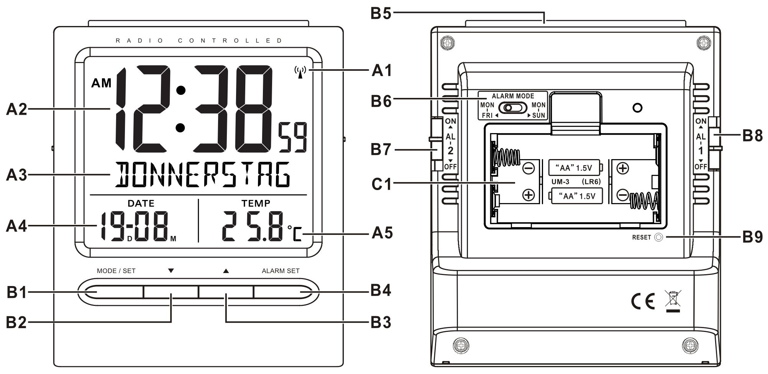

Teil A-LCD

A1: Funksymbol

A2: Time

A3: Tag in der Woche

A4: Datum/Weckzeit 1

A5: Temperatur/Weckzeit 2

**Teil B-Tasten**

B1: Taste “MODE/SET”

B2: Taste “▼”

B3: Taste “▲”

B4: Taste “ALARM SET”

B5: Taste “SNOOZE/LIGHT”

B6: Schiebeschalter “ALARM MODE“

B7: Schiebeschalter “AL 2“ “ON/OFF”

B8: Schiebeschalter “AL1“ “ON/OFF”

B9: Taste “RESET”

**Teile C-Struktur**

C1: Batteriefach

**3. Am Anfang:**

* Öffnen Sie die Tür des Batteriefachs (C1).
* Legen Sie 2x Batterien AA ein [achten Sie auf die angezeigte +/- Polarität].
* Das Gerät kann auf eine beliebige waagerechte Fläche gestellt werden und wird bereit zum Benutzen.

**4. Zeit- und Weckereinstellung**

**4.1 Funkzeit:**

* Nachdem Sie die Batterien einlegen, fängt das Gerät die Verbindung mit dem DFC-Sender automatisch an zu erstellen. Das Symbol“” fängt an zu blinken.



|  |  |  |
| --- | --- | --- |
| blinkt,  heißt, dass das Signal gesucht wird und die Verbindung erstellt wird. | leuchtet,  heißt, dass das Signal angenommen wurde und die Verbindung erstellt wurde. | leuchtet nicht,  heißt, dass das Signal nicht gefunden wurde und dass die Verbindung nicht erfolgreich erstellt wurde. |

* Die Zeit wird von dem DFC-Signal jeden Tag um 2:00 und 3:00 Uhr morgens automatisch aktualisiert. Falls die Synchronisation mit DCF Signal nicht erfolgreich wird, das Symbol “” verschwindet aus dem Bildschirm.



* Suche nach dem DFC-Signal kann auch manuell eingestellt werden. Drücken und halten Sie die Taste “” für 2 Sekunden. Jeder Versuch, um die Verbindung zu erstellen, dauert ein paar Minuten. Falls der Empfang nicht erfolgreich wird, die Suche wird abgebrochen (das Symbol “” verschwindet aus dem Bildschirm).



* Den Versuch, um die Verbindung zu erstellen, kann abgebrochen werden, wenn Sie die Taste “” für 3 Sekunden drücken und halten.



* Anzeige “**DST**” heißt, dass auf dem Bildschirm die Sommerzeit ist.

**4.2 Manuelle Zeiteinstellung:**

* Bei normalem Betrieb (wenn auf dem Bildschirm die Zeit gezeigt wird), drücken Sie die Taste “MODE/SET”, um das Jahr anzusehen. Halten Sie die Taste “MODE/SET” für 3 Sekunden, um in die Zeit- und Datumeinstellung zu betreten.
* Drücken Sie die Taste “▲” oder “▼”, um die gewünschte Zeit einzustellen und dann die Taste “MODE/SET”, um die Zeiteinstellung zu bestätigen und zur nächsten Einstellungen zu übergehen.

*(wenn Sie die Tasten “*▲*” oder “*▼*” drücken und halten, die Funktion verschleudert sich und Sie können die gewünschten Angaben schneller eingeben)*

* Die Einstellung hat folgende Reihenfolge: 12/24-Stundenmodus, Einheiten der Temperatur, Zeitzone, Sprache des Tages in der Woche, Stunden, Minuten, Sekunden, Jahr, Anzeige Monat/Datum, Monat, Datum.
* Sie können eine der 10 Sprachen auswählen, in der sich die Tage in der Woche zeigen werden: Deutsch, Englisch, Französisch, Italienisch, Holländisch, Spanisch, Dänisch, Tschechisch, Polnisch und Schwedisch.

***Notiz****:*

1. *Wenn Sie während der Einstellung keine Taste innerhalb von 15 Minuten drücken, alle nicht gespeicherte Einstellungen werden automatisch beendet ohne gespeichert zu werden.*
2. *Zeitzone: Diese Funktion ist nötig für die Länder, in denen es möglich ist den DFC-Signal zu empfangen, aber die Zeit ist anders als in Deutschland. Falls Sie sich in einem Land befinden, wo um 1 Stunde mehr als in Deutschland ist, stellen Sie die Zeitzone auf „+1“ ein. Das Gerät verarbeitet die Angaben vom Signal so, dass es eine Stunde zu der Zeit zurechnet.*

*Falls Sie nicht die Verbindung zwischen dem Gerät und dem DFC-Sender nicht erstellen können, stellen Sie die Zeitzone auf „0“.*

**4.3 Wecker mit zwei unabhängigen Weckzeiten:**

* Drücken Sie die Taste “ALARM/SET”, die Weckzeit 1 fängt auf dem Bildschirm an zu blinken, drücken Sie die Taste “▲” oder “▼” und stellen Sie die gewünschte Weckzeit 1 ein. Drücken Sie die Taste “ALARM/SET”, um die Einstellung zu bestätigen und um zu der Einstellung von Weckzeit 2 zu übergehen. Drücken Sie die Taste “▲” oder “▼” und stellen Sie die gewünschte Weckzeit 2 ein. Drücken Sie die Taste “ALARM/SET”, um die Einstellung zu bestätigen und zu beenden.

*(wenn Sie die Tasten “*▲*” oder “*▼*” drücken und halten, die Funktion verschleudert sich und Sie können die gewünschten Angaben schneller eingeben)*

**4.4 Weckwiederholung:**

* Schieben Sie den Schiebeschalter “ALARM 1” oder “ALARM 2” auf “ON” (EIN), um die Funktion ALARM1 (Wecker 1) oder ALARM2 (Wecker 2). Auf dem Bildschirm wird die Weckzeit und das passende Symbol “” jeweils angezeigt.



* Wenn in der eingestellten Weckzeit der akustische Alarm ertönt, drücken Sie beliebige Taste, um den Alarm zu beenden. Falls Sie keine Taste drücken, der Alarm wird nach 3 Minuten automatisch beendet.
* Drücken Sie die Taste “SNOOZE/LIGHT” während des akustischen Alarms, um ihn auf 5 Minuten zu unterbrechen. Nach dieser Zeit ertönt der akustische Alarm wieder. Während dieser Unterbrechung des Alarms blinkt das Symbol “” auf dem Bildschirm. Der Alarm kann höchstens siebenmal unterbrochen werden.



* Um den akustischen Alarm komplett auszuschalten, drücken Sie eine beliebige Taste außer SNOOZE oder schieben Sie den Schiebeschalter “ALARM 1” oder “ALARM 2” auf Position “OFF“ (AUS). Danach verschwindet das Symbol “” aus dem Bildschirm.



**5. Temperatur**

* Wenn die Temperatur den messbaren Temperaturbereich überschreitet, auf dem Bildschirm wird gezeigt: LL.L (Temperatur ist niedriger, als das Gerät fähig zu messen ist) oder HH.H (Temperatur ist höher, als das Gerät fähig zu messen ist).

**6. Bildschirmbeleuchtung**

Für 5 Sekunden Bildschirmbeleuchtung drücken Sie die Taste “SNOOZE/LIGHT”.

**7. Schwache Batterie**

Falls das Symbol “” auf dem Bildschirm angezeigt wird, tauschen Sie die Batterie um.



**8. Tipps**

* *Wenn Sie die Batterien herausnehmen, das Gerät verliert alle gespeicherten Daten.*
* *Stellen Sie nie das Gerät in die direkte Sonneneinstrahlung, unter hohe oder zu niedrige Temperaturen oder auf einen feuchten Platz.*
* *Benutzen Sie nie harte Materialien oder aggressive Reinigungsmittel zur Reinigung des Geräts. Es können Beschädigungen dabei entstehen.*

**Umweltschutz**

Werfen Sie nie dieses Produkt in den Mülleimer. Bringen Sie es auf Schrottplätze, auf denen Sie es loswerden und professionell recyceln können. Benutzte Produkte können Sie den Verkäufern zurückgeben. Unsachgemäße Entsorgung kann ernsthaft der Umwelt schaden. Eine ökologische Entsorgung dieses Gerätes wird im kollektiven System take-e-way GmbH zur Verfügung gestellt.

Werfen Sie verbrauchte Batterien in den Müll, der dafür vorgesehen ist.

*Der Importeur Jasněna Vláhová erklärt, dass das Produkt in Übereinstimmung mit den grundlegenden Anforderungen und anderen relevanten Bestimmungen der Richtlinie 1999/5/EG ist.*



**Lieferant:**

**Jasněna Vláhová, s.r.o.**

**Přibyslav 77, 549 01 Nové Město nad Metují, CZ**

**www.vlahova.cz**